 | • Министерство образования и науки Российской Федерации • Российская Академия Наук  • Комиссия Российской Федерации по делам ЮНЕСКО • Институт ЮНЕСКО по информационным технологиям в образовании  • Правительство Санкт-Петербурга • Совет ректоров вузов Санкт-Петербурга  • Российский фонд фундаментальных исследований  • Ассоциация государственных образовательных учреждений высшего профессионального образования  «Национальный объединенный аэрокосмический университет» •  • Санкт-Петербургский государственный университет аэрокосмического приборостроения (ГУАП)  • Кафедра ЮНЕСКО «Дистанционное инженерное образование» (ГУАП)  • Санкт-Петербургский государственный политехнический университет | 
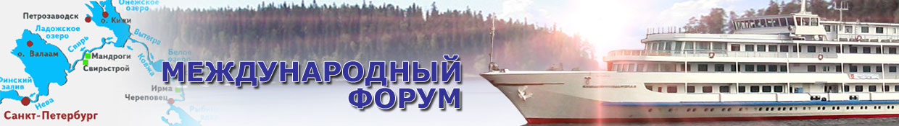
ФОРМИРОВАНИЕ СОВРЕМЕННОГО ИНФОРМАЦИОННОГО ОБЩЕСТВА – ПРОБЛЕМЫ, ПЕРСПЕКТИВЫ, ИННОВАЦИОННЫЕ ПОДХОДЫ
1 – 5 июня 2015 года, Россия, Санкт-Петербург

Первое информационное письмо

XVI Международный Форум «Формирование современного информационного общества – проблемы, перспективы, инновационные подходы» будет проходить в период с 1 – 5 июня 2015 года на борту комфортабельного теплохода, который совершит круиз из Санкт-Петербурга с остановками в Кижах, Петрозаводске и на острове Валаам. Маршрут пройдет по рекам Нева и Свирь, Ладожскому и Онежскому озерам - жемчужинам Северо-Западного региона России.
В рамках Международного Форума будут проводиться:
- V Международная конференция ИИТО ЮНЕСКО и Сети кафедр ЮНЕСКО по ИКТ в образовании и инновационной педагогике
- XVIII Международная конференция для молодых ученых по волновой электронике и ее применению в информационных и телекоммуникационных системах
- Круглый стол «Анализ состояния и перспективы учебной и научной деятельности в аэрокосмических вузах»
- Круглый стол «Интеграция промышленности, науки и образования в современных условиях»
- Круглый стол «Качество жизни и устойчивое развитие»
- Круглый стол «Гуманитарная аналитика современности. Языки языка культуры»

Оргкомитет международного форума
Санкт-Петербургский государственный университет аэрокосмического приборостроения
190000, Санкт-Петербург, ул. Большая Морская, 67
Тел.+7(812) 312-09-37, факс:+7(812) 312-06-58
е-mail: int@aanet.ru

Маршрут движения теплохода
01 июня 2015 | 13.00 | Отправление из Санкт-Петербурга
02 июня 2015 | 20.00 - 22.00 | Остров Кижи: пешеходная экскурсия «Заповедник Кижи»
03 июня 2015 | 8.00–13.00 | Петрозаводск: экскурсия на водопад Кивач
04 июня 2015 | 17.00-21.00 | Остров Валаам: экскурсия «Валаамский монастырь»
05 июня 2015 | 08.00 | Прибытие в Санкт-Петербург

Правила оформления тезисов
Тезисы представляются в форматах *.DOC и *.RTF на русском и английском языках.
Параметры редактора Word: размер бумаги - А4, поля - 2 см, ориентация книжная, шрифт - Times New Roman, размер шрифта (кегль) - 14 пт, красная строка – 1,25 см, межстрочное расстояние – одинарное, выравнивание – по ширине, расстановка переносов – автоматическая.
Порядок формирования текста тезисов:
- название доклада (заглавными буквами, полужирный, выравнивание по центру);
- инициалы, фамилия (полужирный курсив, выравнивание по центру);
- ученая степень и должность автора (полностью, выравнивание по центру);
- страна, город; название организации (полностью, выравнивание по центру);
- текст тезисов, а также служебная информация: контактный телефон и/или адрес электронной почты автора.
Пример оформления тезисов есть в приложении к информационному письму, а также размещен на сайте форума.
Все материалы должны быть представлены в оргкомитет в электронном виде либо отправлены на электронную почту int@aanet.ru не позднее 15 апреля 2015 года.

Рекомендации по оформлению презентаций
Официальный формат презентаций для заседаний: PowerPoint (не выше версии 2010), также допускаются форматы: .pdf, .odf
Рекомендуемые параметры презентации:
- размеры шрифтов (кегль) - не менее 12 пт,
- цветовая гамма - светлый фон (ближе к белому), темные буквы (темно-синие, темно-красные, черные и т.п.).
- мультимедийные компоненты (видео-, аудио- фрагменты) используемые в документе презентации, должны быть продублированы в виде отдельных файлов.

Стоимость
Стоимость участия в форуме для российских участников – 39 900 рублей (в т.ч. НДС), для сопровождающего лица 35 000 (в т.ч. НДС). В стоимость входит регистрационный взнос, публикация тезисов докладов, проживание на теплоходе, трехразовое питание и экскурсионная и культурная программа во время Форума.

Культурная программа

Валаам
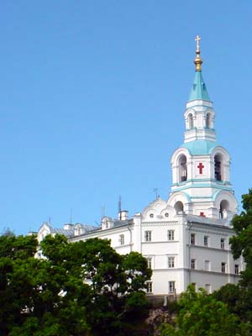
Остров Валаам в составе архипелага островов на Ладожском озере имеет заслуженную всемирную известность. На этом острове находится действующий мужской монастырь, ведущий свою летопись с X века, Спасо-Преображенский собор, церковь Петра и Павла, несколько скитов, которые являются хранителями духовных ценностей и представляют собой прекрасные памятники русской архитектуры.
Все это в сочетании с уникальной природой острова притягивает к себе путешественников и паломников со всего мира.

Кижи
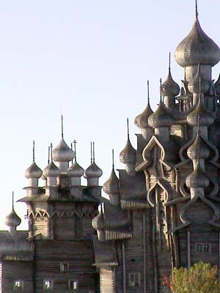
Небольшой остров - уникальный уголок русской земли на Онежском озере, где расположен знаменитый ансамбль кижских храмов, включающий в себя более 80 памятников деревянного зодчества.
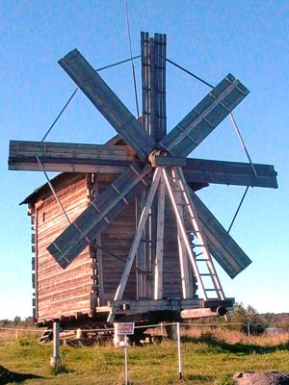
На небольшом узком островке в Онежских шхерах стоят несколько веков, радуя и восхищая, деревянные творения древних мастеров.
Мировой шедевр архитектуры - Преображенская церковь (1714г.): двадцать два купола в пять ярусов, удивительным образом меняя цвет в течение дня, великолепно смотрятся с любой точки острова.
Для иконостаса Покровской церкви подобраны иконы из богатейшей коллекции старинных церквей Заонежья.
Здесь же находится один из древнейших памятников русского деревянного зодчества - церковь Воскрешения Лазаря из Муромского монастыря (вторая половина XVI века).
С 1993 года музей Кижи находится под эгидой ЮНЕСКО.

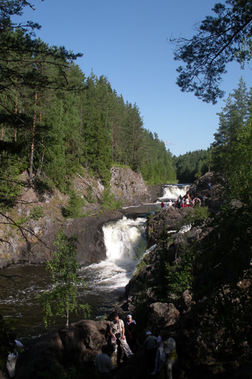
Петрозаводск
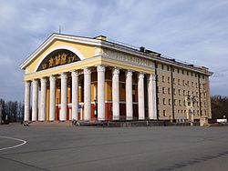
Петрозаводск – город на западном берегу Онежского озера, столица республики Карелия с интересной историей и увлекательным настоящим.
Основатель города Петр I приветствует вас на городской набережной.
Увлекательная автобусная экскурсия на водопад Кивач откроет для вас природную жемчужину Карелии.
Водопад находится на реке Суна на территории одноименного заповедника «Кивач». Это самый большой равнинный водопад Карелии, его высота достигает 10,7 метров, вода в нём падает с нескольких уступов, благодаря чему создается впечатление о необыкновенной мощности и силе потока.

Заявка на участие в международном форуме
1–5 июня 2015 года, Россия, Санкт-Петербург
Фамилия __________________________________________________________________________________
Имя __________________________________________________________________________________
Отчество __________________________________________________________________________________
Должность и место работы (полное наименование организации) __________________________________________________________________________________
__________________________________________________________________________________
Адрес организации (ИНН, КПП), телефон, факс, E-mail __________________________________________________________________________________
__________________________________________________________________________________
__________________________________________________________________________________
Название круглого стола___________________________________________________________________________
Тема доклада __________________________________________________________________________________
__________________________________________________________________________________
__________________________________________________________________________________
Фамилия, имя, отчество сопровождающего лица _______________________________________________________
__________________________________________________________________________________
Дата и время прибытия (вокзал - № поезда, №вагона; аэропорт - № рейса) ________________________________
__________________________________________________________________________________
__________________________________________________________________________________
Дата и время отъезда (вокзал, аэропорт ) _____________________________________________________________
__________________________________________________________________________________
__________________________________________________________________________________Вышлите, пожалуйста, заполненную заявку по факсу +7 (812) 312-06-58 или по электронной почте int@aanet.ru не позднее 15 апреля 2015г.

